HIDROSTÁTICA ..continuação

HIDROSTÁTICA : É o estudo dos fluidos em repouso.

A pressão varia com a profundidade (altura) !

Exemplo:
Dos recipientes cheios de fluido, qual deles que a pressão é maior no fundo?

√ a) b) c)

Unidades de Pressão, Equivalência:

1 ATM .:. 1 Atmosfera (pressão a nível do mar) .:. 76 cm Hg (mercúrio)
1 ATM .:. (equivale a) 10,3 m de água (altura de uma coluna líquida)

1 ATM .:. (equivale a) 1,01 . 10⁵ N/m² .:. 1Kgf/cm² (aproximadamente)

FÓRMULAS
(1) (2)
P = m . g [N] ρ = m / v .:. m = ρ . v = ρ . A.h
(peso) (densidade)

(3)
F = F1 + P (condição de equilibrio .. F = Força sobre o líquido + Peso)

e (4) F = p . A

(1), (2), (3) e (4):
Pressão no fundo de um fluido P2 (Equilíbrio):

P2 . A = P1 . A + ρ. A.h . g

P2 = P1 + ρ . g . h

Pressão em um fluido a uma profundidade h, considerando a pressão ATM:

P = P_{ATM} + ρ . g . h

EXERCÍCIOS:

1) Calcular a pressão exercida no fundo de uma piscina cheia d’água, com comprimento c = 5 m, largura ℓ = 3 m, e profundidade ou altura h = 2 m (considere a aceleração da gravidade g = 10 m/s² e contando com a pressão ATM) ?

Observação: Na fórmula da pressão no interior de um fluido não precisa calcular o volume!

Pf = P_{ATM} + ρ . g . h

Pf = 1,01 . 10⁵ N/m² + 1,0 . 10³ Kg/m³ x 10 m/s² x 10 m

Pf = 1,01 . 10⁵ + 1,0 . 10⁵ N/m²

Pf = 2,01 . 10⁵ N/m² = 201 000 N/m²

EMPUXO

Empuxo é igual ao peso do líquido deslocado!

E = md . g

md = ρL . Vd

E = ρL . Vd . g

ΡL = densidade do líquido
Vd = Volume deslocado (parte em mergulho)
g = aceleração da gravidade

Exemplo:

Um cilindro metálico, cuja área da base é A = 10 cm² e cuja altura mede H = 8,0 cm, está flutuando em mercúrio. A parte do cilindro mergulhada no líquido tem uma altura h = 6,0 cm.

a) Qual é o valor do empuxo sobre o cilindro (considere g = 10 m/s²)

E = ρL . Vd . g ρL (mercúrio) = 13,6 g/cm³

Vd = A . h .. Vd = 10 x 6,0 Vd = 60 cm³ ou 60 x 10^{–6} m³

E = (13,6x 10³) x (60 x 10^{–6}) x 10 .. assim temos: E = 8,16 N
PRINCÍPIO DE PASCAL (Aplicação):

Prensa Hidráulica
A prensa hidráulica é um dispositivo capaz de "multiplicar forças" com base no princípio de Pascal. Ela é usada para comprimir frutas, algodão, papel, etc. e prensar sucatas de objetos.
A pressão interna no êmbolo menor é igual a pressão interna no êmbolo maior, dado que P = F / A.
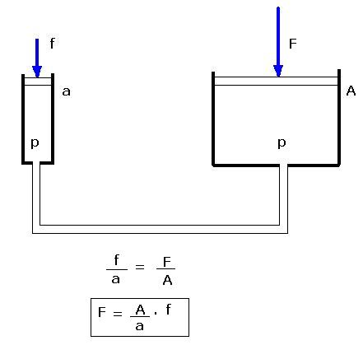
Exercício:
1) Dado que a = 5 cm² e A = 400 cm² e a pessoa aplica uma força f = 10 Kgf no êmbolo menor. Qual será a força F no êmbolo maior?

